Pruebas unitarias y de integración planeadas:

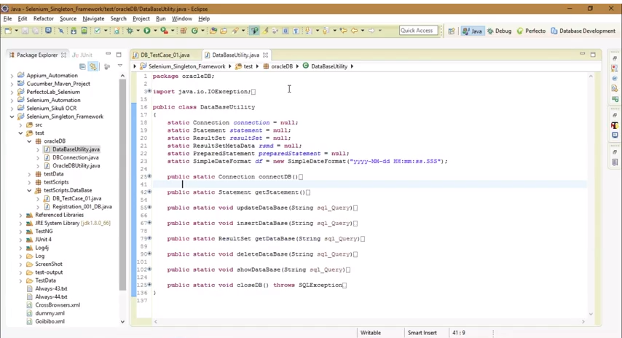

1. Prueba de conexión:

Utilizando el siguiente código se planea realizar la prueba de conexión con la base de datos

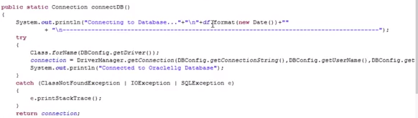

Se especifican los drivers y elementos de la conexión en un archivo llamado propiedades de la configuración:

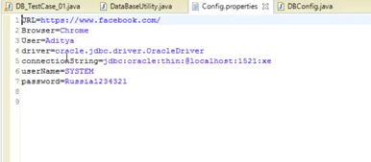

El archivo de las configuraciones de la BD:

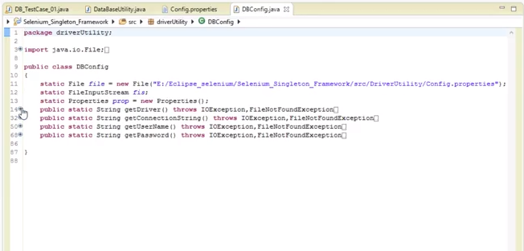

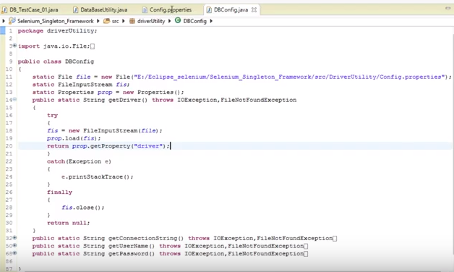

1. Mostrar datos almacenados

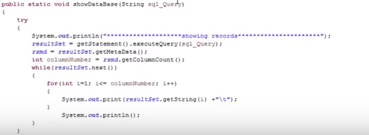

1. Código de la prueba de inserción de datos

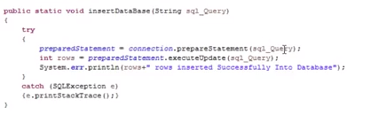

1. Código de la prueba de actualización de la información de la BD

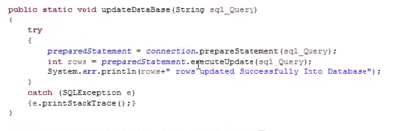

1. Prueba de eliminación de datos

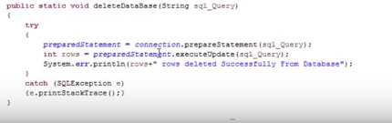

1. Prueba de verificación de ejecución correcta de los procedimientos

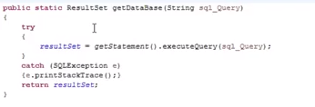

1. Cierre de la conexión:

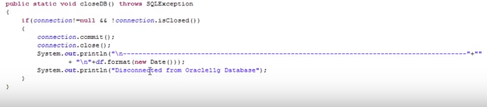

Testeo de pruebas de la base de datos:

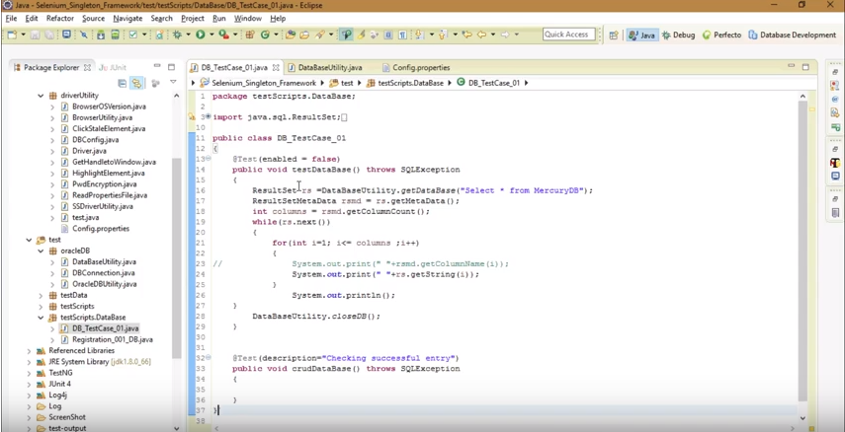

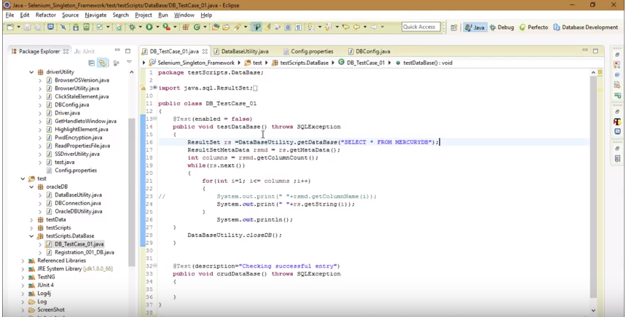

Se añade la conexión de la BD



Se ejecuta y se reciben los resultados en la consola:

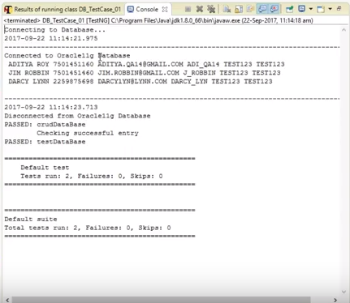

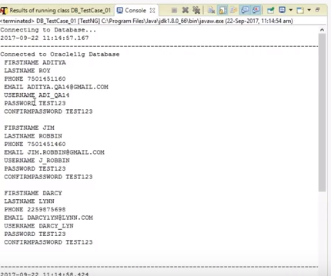

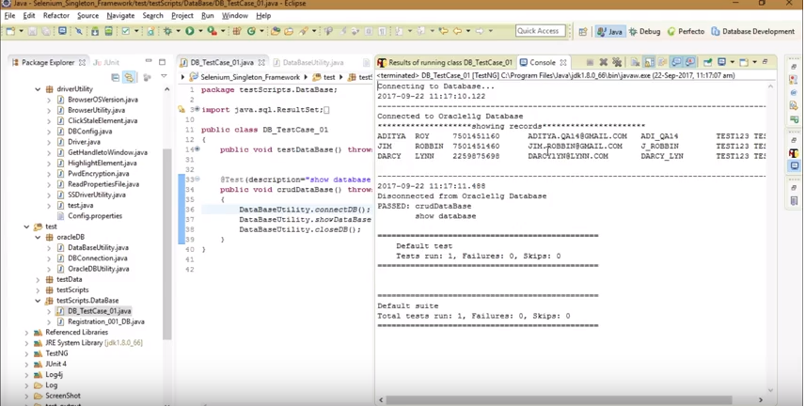

Prueba de inserción de datos a la bd:

